Nom au complet: Antoine Laurent de Lavoisier

Nationalité: France

Période de temps: 1743 à 1764

Phrase célèbre : rien ne perd rien ne se crée tout se transforme

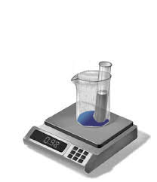Instrument : balance

Mort : 1743